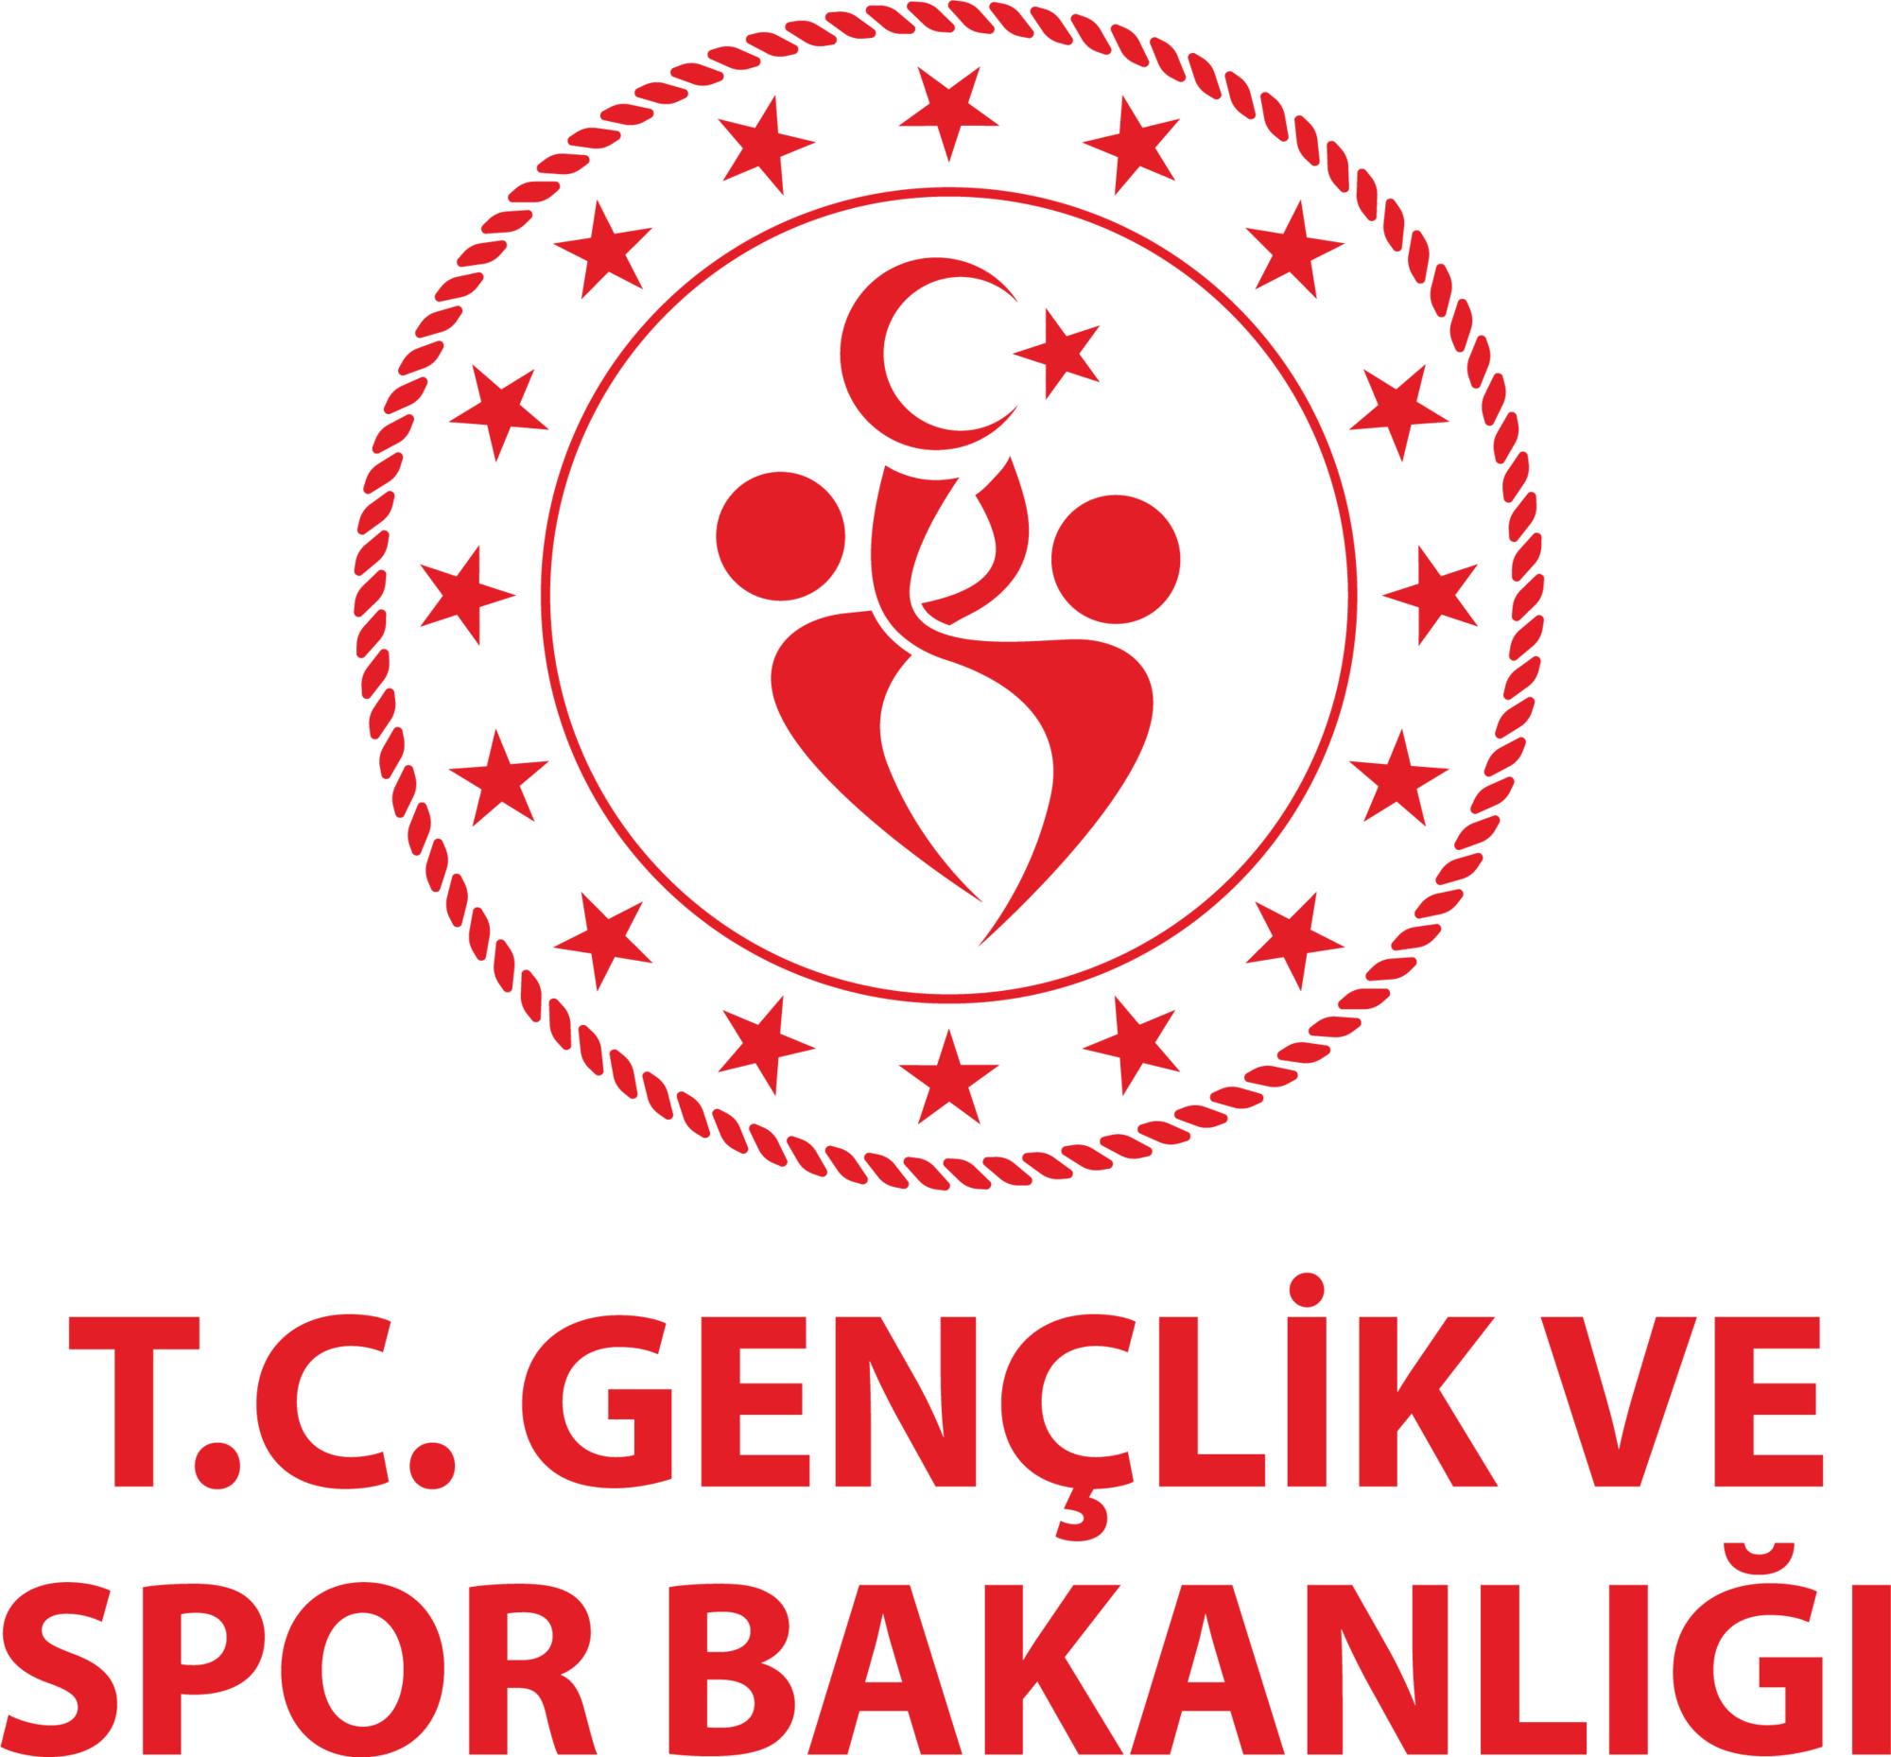

ERZURUM YÜZME İL TEMSİLCİLİĞİ 11-12 YAŞ ULUSAL GELİŞİM PROJESİ LİGİ BARAJ GEÇME MÜSABAKASI

Müsabaka Tarihi: 21.11.2025
Müsabaka Yeri: Palandöken Olimpik Yüzme Havuzu
Katılım Yaşı: 8-9-10-11-12-13+ Yaş (2014-2013)
Kadın-Erkek
Liste bildirimleri portal.tyf.gov.tr adresinden kulüp ve antrenörlere tanımlı kullanıcı adı ve şifreleri ile 21/11/2025 Saat 9:00 giriş yapılarak başvurular tamamlanacaktır.
MÜSABAKA KATILIM KURALLARI
1- Türkiye Yüzme Federasyonu Müsabaka Genel Talimatları geçerlidir.
2- Yarışmalara belirtilen yaş grubu sporcular, 2025-2026 vizeli lisanları ile iştirak edeceklerdir.
3- Tüm yaş gruplarında yarış sınırlaması yoktur.

MÜSABAKA BİLGİLERİ
1-Müsabaka sabah seansları saat 10:30’da başlayacak olup, akşam seansı saat 14.00’de başlayacaktır.
2-Tesise girişler ilgili seans başlangıcından 150 dk. önce başlayacaktır. Havuza girişler ilgili seans başlangıcından 30 dk. önce başlayacaktır.
3-Müsabaka başlangıç saatleri programda belirtilmiş olup il temsilciliği ve başhakem katılımın yoğunluğu ve azlığına bağlı olarak saatleri değiştirme hakkına sahiptir.
4-Isınmalar esnasında havuza girişler, oturarak ya da merdiven aracılığı ile sağlanacaktır.
5-Seriler yaş gruplarına bakılmaksızın dereceye göre yavaş dereceden hızlı dereceye doğru yaş grubuna göre yapılacaktır.
6-Seramoni müsabakanın 1.günü akşam seansı başlamadan 15 dk. önce Sporcular ve hakemlerin katılımıyla gerçekleştirilecektir.
7-Müsabaka havuzu ilgili seans başlangıcından 5 dk. önce boşaltılacaktır.
8-Müsabakadaki itirazlar dilekçe ve 3000.00 tl itiraz bedeli ile müsabaka baş hakemine yapılacaktır.

YARIŞMA PROGRAMI
1.GÜN SABAH 10:30 |  |  | 1.GÜN AKŞAM 14:00
50M SERBEST | 11-12 YAŞ | KADIN ERKEK | 50M SIRTÜSTÜ | 11-12 YAŞ | KADIN ERKEK
200M KARIŞIK | 11-12 YAŞ | KADIN ERKEK | 100M SERBEST | 11-12 YAŞ | KADIN ERKEK
50M KURBAĞALAMA | 11-12 YAŞ | KADIN ERKEK | 50M KELEBEK | 11-12 YAŞ | KADIN ERKEK
200m KURBAĞALAMA | 11-12 YAŞ | KADIN ERKEK | 100M KURBAĞALAMA | 11-12 YAŞ | KADIN ERKEK
100M SIRTÜSTÜ | 11-12 YAŞ | KADIN ERKEK

Müsabakaya katılan tüm kulüp ve sporculara başarılar dileriz.
Erzurum Yüzme İl Temsilciliği

